3.2. Wie kann das Engagement der Studierenden durch anpassbare Dashboards gesteigert werden?
Dieser Abschnitt befasst sich mit dem Learning Analytics Dashboard (LAD), einem neuen, vielversprechenden Instrument zur Einbindung von Lernenden und zur Förderung von SRL-Fähigkeiten. Während der erste Unterabschnitt eine Definition von LADs enthält (3.2.1), bietet der zweite Abschnitt einige Richtlinien, um das Beste aus diesem Tool herauszuholen, wobei berücksichtigt wird, dass die Forschung zu LADs noch in den Kinderschuhen steckt.

3.2.1. Was sind LADs?
Learning Analytics Dashboards (LADs) sind eine wichtige Teilmenge von Learning Analytics und beziehen sich auf die visuelle Darstellung der vom System automatisch generierten Daten. LADs sind Datenvisualisierungstools, die Informationen auf benutzerfreundliche Weise anzeigen und darstellen und "aussagekräftige und umsetzbare Erkenntnisse auf einen Blick" bieten (Pokhrel & Awasthi, 2021:93).

Es ist möglich, zwischen lehrerseitigen Dashboards und Dashboards der Studierenden zu unterscheiden. Wie Wiedbusch et al. (2021) betonen, sind lehrerseitige Dashboards die Online-Daten, die VLE-Plattformen zeigen, um die Entscheidungsfindung der Lehrkräfte positiv zu beeinflussen, um die SRL der Studierende zu fördern, indem sie einen ganzheitlichen Überblick über das Verhalten der Studierenden und die Online-Spurdaten bieten.

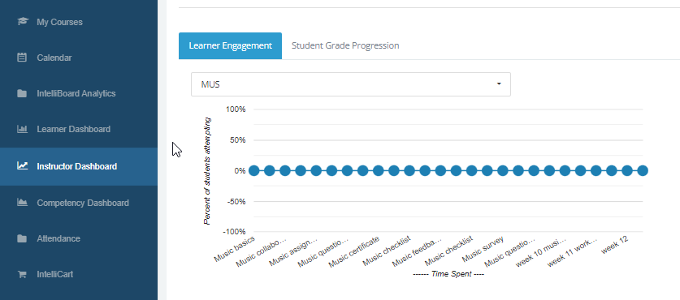
Abbildung 1. Ein Beispiel einer lehrerseitigen Dashboard. eCreators Academy (2019). Intelliboard: die perfekte Lösung für Ihre Berichte und Analysen. [YouTube Webinar]. Abgerufen von https://www.youtube.com/watch?v=L9owNpjMcPk

Stattdessen werden schülerorientierte Dashboards durch LMS dargestellt und zeigen den Studierenden ihre Leistungsdaten. Dashboards der Studierenden sind stärker auf selbstgesteuertes Lernen (SRL) ausgerichtet und liefern komplexere Lernprozessdaten (CAMM) (Wiedbusch et al., 2021).

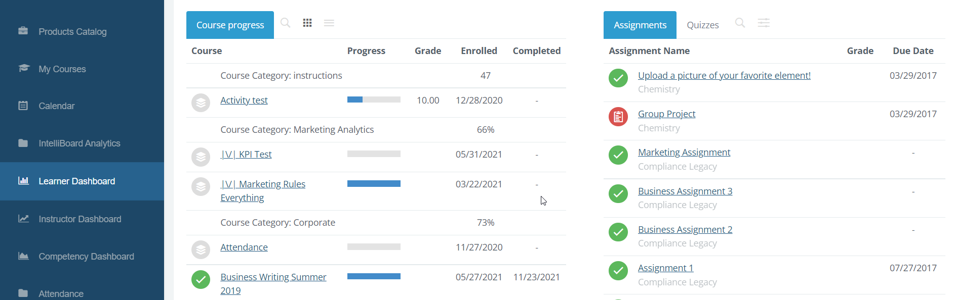
Abbildung 2. Ein Beispiel für ein studentisches Dashboard . Bildschirmausschnitt aus dem IntelliBoard für Moodle
Live-Demo-Website: https://moodle.intelliboard.net/login/auto.php

Da Dashboards das Potenzial haben, SRL-Prozesse zu ermöglichen und zu unterstützen, ist es einerseits wichtig, die Lernenden in die Lage zu versetzen, aktiv am Feedbackprozess teilzunehmen, andererseits ist es entscheidend, effektive Learning Analytics Dashboards zu entwerfen, um die SRL-Fähigkeiten der Lernenden zu verbessern (Jivet et. al., 2021). Daher ist die Rolle der Lehrkräfte in diesem Prozess von entscheidender Bedeutung, denn sie müssen die Lernenden einbinden, sie zu aktiven Akteuren ihres eigenen Lernens machen und ihnen helfen, SRL-Erfahrungen einzuführen und dann weiter zu verstärken (Wiedbusch et al., 2021).

Genauere Informationen darüber, wie Dashboards zur SRL beitragen, finden Sie in der konzeptionellen Einführung.

3.2.1 . Einbindung von Studierenden durch LADs
In der LAD-Forschung wurde erwähnt, dass sich Studierende mit LADs beschäftigen, wenn sie den Daten vertrauen und verstehen, wie sie berechnet werden (de Quincey et al., 2019; Rets et. al., 2021). Dies bedeutet, dass Lehrkräfte die Gründe erklären müssen, warum Studierende eine bestimmte Empfehlung erhalten. Dadurch wird das Vertrauen der Studierenden in die LADs gestärkt und die Wahrscheinlichkeit erhöht, dass sie der Empfehlung folgen (Rets et. al, 2021)
Außerdem müssen Lehrkräfte, wenn sie LADs einsetzen, die Lernenden in die Lage versetzen, das Lernen zu planen und zu organisieren, personalisierte Analysen ihres Lernens und adaptive Empfehlungen für Lernmaterial bereitzustellen (Schumacher & Ifenthaler, 2018). Mit anderen Worten: Während LADs numerische Rückmeldungen zu den Leistungen der Lernenden liefern, müssen die Lehrkräfte diese Rückmeldungen ergänzen, indem sie den Lernenden Leitlinien und Empfehlungen anbieten, wie sie ihre Leistungen verbessern können.
In der Literatur (Sedrakyan et al., 2020) wird darauf hingewiesen, dass die LADs für erfolgreiche Schüler und für Schüler, die herausragende Leistungen anstreben, attraktiver sind. Aus diesem Grund ist es wichtig, dass die Lehrkräfte auf die Bedürfnisse sowohl von Lernanfängern als auch von erfahrenen Lernenden eingehen. In dieser Hinsicht ist ein gemeinsames Dashboard für alle Lernenden nicht immer die beste Strategie. Es ist wichtig, es an das Niveau der Lernenden anzupassen.
Es ist von Vorteil, wenn qualifizierte Lernende ⇒ Informationen über ihre Leistungen anzeigen können.
Lernanfängern ⇒ vergleichende Informationen zu ihren Leistungen anzuzeigen, kann frustrierend sein und zu Desengagement führen. Es ist wichtig, dass die Lehrkräfte ihnen helfen, den Nutzen der Überwachung ihres Lernverhaltens zu erkennen, und dass gleichzeitig diese quantitativen Daten nicht die einzige Möglichkeit sind, ihren Fortschritt und ihre Fähigkeiten zu messen.
Um das Engagement der Lernenden zu fördern, sollten anpassbare Dashboards angezeigt werden:
- Inhaltliche Fortschrittsindikatoren
- Der Prozentsatz der abgeschlossenen Lernaktivitäten
- Der Grad des Engagements in der Diskussion
- Der Zeitplan für den Abschluss der Aktivitäten
Vor allem aber, wie eine aktuelle Studie zeigt (Rets et al. 2021), sollten die Lehrkräfte die "Studie Recommender"Es handelt sich dabei um ein Instrument, das die Schüler an den verpassten Lernstoff erinnert und ihnen einen direkten Zugang zu den Lerninhalten ermöglicht.
Die nächste Best Practice, die auf der Studie von (Jivet et al., 2021) basiert, zeigt den Einsatz von LADs als Feedback- und Engagement-Tool für Studierende. Weitere Einsatzmöglichkeiten von LAD, die auf "umsetzbare Erkenntnisse für Lernende" ausgerichtet sind, werden in Susnjak et al. (2022) vorgestellt.

BEST-PRACTICE-BEISPIEL

Titel: Learner Analytics Dashboards (LAD) als Feedback- und Engagement-Tools für Studierende (Jivet et al., 2021).
Universität: Erasmus-Universität Rotterdam
Abschnitt des Rahmens: G - LA generiert Daten über das Verhalten der Studierenden
(z.B. werden Aktivitäten für Studierende entwickelt, um ihren Lernfortschritt und die verwendeten Lernstrategien zu reflektieren)
Welche Kompetenzen und Lernergebnisse des DigompEdu-Frameworks werden wir ansprechen?

KOMPETENZEN | LERNRESULTATE
Selbstgesteuertes Lernen  Aktives Einbinden der Lernenden | PERFORMANCE - Überwachung  - Nutzung digitaler Technologien, die es den Lernenden ermöglichen, Nachweise zu sammeln und Fortschritte zu dokumentieren, z. B. Audio- oder Videoaufnahmen, Fotos.  - Nutzung digitaler Technologien (z. B. ePortfolios, Blogs), um den Lernenden die Möglichkeit zu geben, ihre Arbeit aufzuzeichnen und zu präsentieren.  SELBSTREFLEXION  - Nutzung digitaler Technologien, um den Lernenden die Möglichkeit zu geben, ihren Lernprozess zu reflektieren und selbst einzuschätzen.  - Die aktive Nutzung der digitalen Technologien durch die Lernenden in den Mittelpunkt des Unterrichtsprozesses stellen.

Die wichtigsten Punkte: Diese Best Practice betrachtet ein Dashboard, das in zwei Coursera MOOCs integriert wurde, die von der Erasmus Universität Rotterdam entwickelt und durchgeführt wurden: ein Kurs zur beruflichen Entwicklung von Hochschullehrern zum Thema Bewertung (AHE) und ein Nachhaltigkeitskurs über die Rolle von Unternehmen bei der Erreichung der Ziele für nachhaltige Entwicklung (SDG). Beide Kurse waren in englischer Sprache und wurden im Selbststudium mit flexiblen Fristen durchgeführt.
Wie die Autoren der Studie behaupten, handelt es sich bei Learning Analytics Dashboards (LADs) um Feedback-Maßnahmen, die das Bewusstsein der Lernenden, ihre Reflexion und ihre Fähigkeit zur Selbstregulierung verbessern sollen. LADs sind jedoch passive Anzeigen von Informationen, und die Lernenden werden nur selten in die Lage versetzt, aktiv am Feedbackprozess teilzunehmen. Bei der Entwicklung wirkungsvoller LADs für die Lernenden besteht die Herausforderung darin, aussagekräftige Daten für die Lernenden auszuwählen. Die Studie von Jivet et al. (2021) befasst sich mit diesem Problem und verfolgt einen lernerzentrierten Ansatz, indem sie die Lernenden befähigt, selbst zu entscheiden, welche Informationen sie in einem LAD sehen möchten.
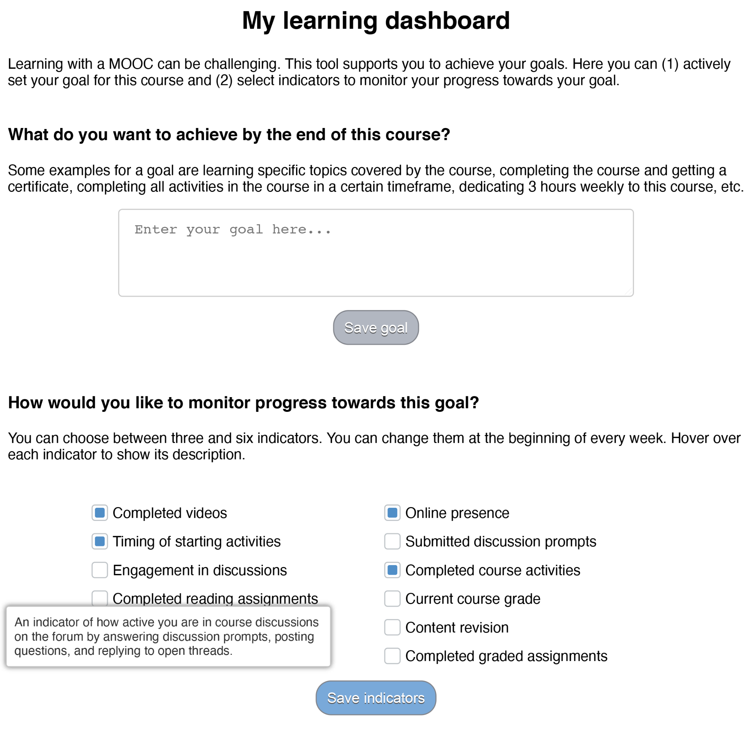
Abbildung 1. Das konfigurierbare Lern-Dashboard, das die Lernenden begrüßt,
aus Jivet et al. (2021) , p. 419.
Die Forscher haben ein anpassbares Dashboard entwickelt, auf dem die Lernenden Ziele setzen und die Informationen auswählen können, die sie im Rahmen des Prozesses der (Selbst-)Regulierung ihres Lernens zur Erreichung ihrer Ziele überwachen möchten. Das LAD gibt den Lernenden regelmäßig aktualisiertes Feedback. Auf der Grundlage der Interaktionen der Lernenden mit den Dashboards untersuchten die Forscher die Entscheidungen, die die Lernenden auf dem Dashboard trafen, sowie die Rolle der Ziele der Lernenden und der Fähigkeiten zum selbstregulierten Lernen, zwei Konzepte, die eng damit zusammenhängen, wie Lernende Feedback verarbeiten und nutzen.
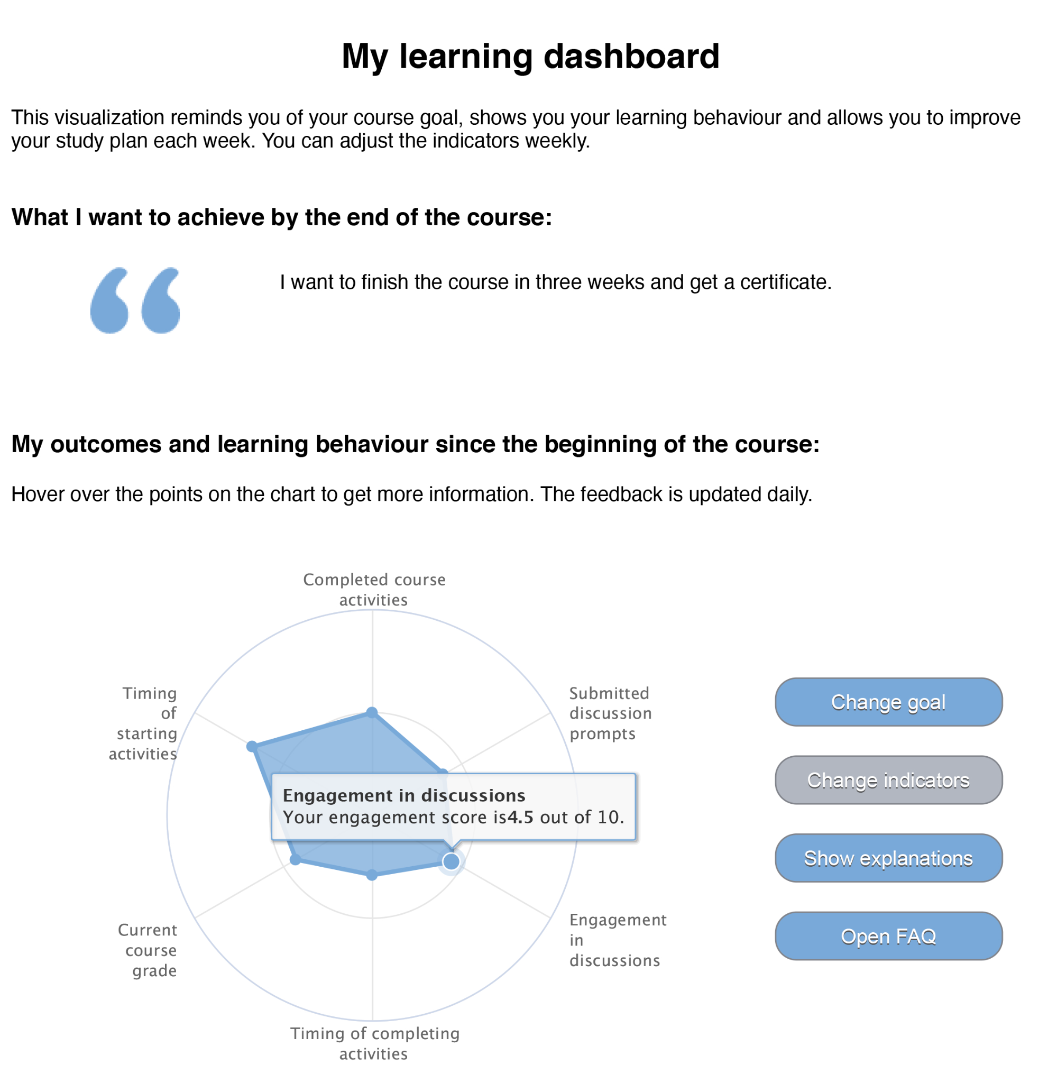
Abbildung 2. Das Widget, nachdem es von den Lernenden aus Jivet et al. (2021) konfiguriert wurde), p. 419.

Diese Studie zeigt, dass die Anpassung von LADs an die Bedürfnisse der Lernenden und die Beobachtung ihrer Interaktionen mit solchen Geräten Aufschluss darüber geben kann, wie die Lernenden LADs nutzen. Die Lernenden wählten überwiegend inhaltliche Fortschrittsindikatoren und konzentrierten sich insbesondere auf Indikatoren, die über abgeschlossene Lernaktivitäten und nicht über die Kursnote berichten. Der häufigste Indikator für das Lernverhalten war B3: Produktivität, der den Prozentsatz der Lernaktivitäten angibt, die am selben Tag abgeschlossen wurden, an dem sie begonnen wurden. Bei der Modellierung der Auswahl der Lernverhaltensindikatoren sind zwei Erkenntnisse von besonderem Interesse. Erstens zeigen die Ergebnisse, dass Lernende mit höheren Fähigkeiten zur Hilfesuche signifikant häufiger den Indikator B2: Beteiligung an Diskussionen. Höhere Fähigkeiten zur Hilfesuche ermöglichen es den Lernenden, ihren Bedarf an Hilfe zu erkennen und zu wissen, wo und wann sie nach Hilfe suchen müssen. Dies deutet darauf hin, dass Foren nur von denjenigen Lernenden als Hilfsquellen angesehen werden, die über die Fähigkeit verfügen, Hilfe zu suchen. Zweitens sind Zeitmanagement-Fähigkeiten und die Angabe eines Zeitrahmens in ihrem Ziel signifikante Prädiktoren für die Auswahl von B6: Zeitplan für die Erledigung von Aktivitäten. Alle drei Konzepte beziehen sich auf das Setzen von Prioritäten und die effiziente Zuweisung von Zeit für Lernaufgaben. Dieser Indikator könnte den Lernenden einen Anhaltspunkt bieten, um zu überprüfen, ob sie noch auf dem richtigen Weg sind und ihre Ziele innerhalb des vorgegebenen Zeitrahmens erreichen können.
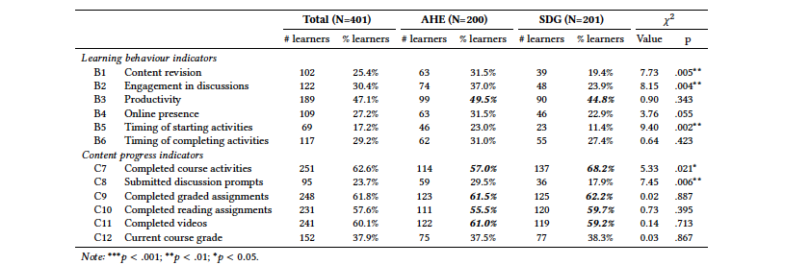
Abbildung 3. Am häufigsten gewählte Indikatoren mit Angabe der Anzahl und des Anteils der Lernenden in jedem Kurs, die jeden Indikator gewählt haben. Aus Jivet et al. (2021), p. 421.

Relevanz für Lehrende: Die Entwicklung von Dashboards, die für alle geeignet sind, benachteiligt bestimmte Lernende, da erfahrene Lernende eher dazu neigen, Verhaltensweisen zu überwachen, die mit höheren Leistungen verbunden sind. Die Gestaltung wirkungsvoller LADs muss auf das Kompetenzniveau der Lernenden eingehen und auch Lernanfänger dabei unterstützen, den Nutzen der Überwachung ihres Lernverhaltens und der Nutzung von Lernstrategien zu erkennen.
Mithilfe eines anpassbaren Dashboards sammelten Forscher und Lehrende Informationen, die Aufschluss über die metakognitiven Prozesse der Lernenden und das selbstgesteuerte Lernen geben. Sie konnten beobachten, welche Entscheidungen sie in Bezug auf die Informationen treffen, die sie in einer Lernumgebung überwachen.

REFERENZEN

De Quincey, E., Briggs, C., Kyriacou, T., & Waller, R. (2019). Student centred design of a learning analytics system. In: LAK19: 9th Learning Analytics and Knowledge Conference. Association for Computing Machinery, New York, NY, USA (pp. 353–362).

Jivet, I., Wong, J., Scheffel, M., Valle Torre M., Specht, M., and Drachsler, H. (2021). Quantum of Choice: How learners’ feedback monitoring decisions, goals and self-regulated learning skills are related. In LAK21: 11th International Learning Analytics and Knowledge Conference (LAK21), April 12–16, 2021, Irvine, CA, USA. ACM, New York, NY, USA, 12 pages. https://doi.org/10.1145/3448139.3448179

Pokhrel, J. & Awasthi, A. (2021). Effectiveness of Dashboard and Intervention Design. In Sahin, M. & Ifenthaler, D. (eds.), Visualizations and Dashboards for Learning Analytics, Advances in Analytics for Learning and Teaching. Chapter 5, pp. 93-116. https://doi.org/10.1007/978-3-030-81222-5_5

Rets, I., Herodotou, C., Bayer, V. et al. (2021). Exploring critical factors of the perceived usefulness of a learning analytics dashboard for distance university students. Int J Educ Technol High Educ, 18:46. https://doi.org/10.1186/s41239-021-00284-9

Schumacher, C., & Ifenthaler, D. (2018). The importance of students’ motivational dispositions for designing learning analytics. Journal of Computing in Higher Education, 30, pp. 599-619.
https://link.springer.com/article/10.1007/s12528-018-9188-y

Sedrakyan, G., Malmberg, J., Verbert, K., Järvelä, S., & Kirschner, P. (2018). Linking Learning Behavior Analytics and Learning Science Concepts: Designing a Learning Analytics Dashboard for Feedback to Support Learning Regulation. Computers in Human Behavior, 107. https://doi.org/10.1016/j.chb.2018.05.004

Susnjak, T., Ramaswami, G.S. & Mathrani, A. (2022). Learning analytics dashboard: a tool for providing actionable insights to learners. International Journal of Educational Technology in Higher Education 19(12). https://doi.org/10.1186/s41239-021-00313-7

Wiedbusch, MD., Kite, V., Yang, X., Park, S., Chi, M., Taub, M. and Azevedo, R. (2021). A Theoretical and Evidence-Based Conceptual Design of MetaDash: An Intelligent Teacher Dashboard to Support Teachers’ Decision Making and Students’ Self- Regulated Learning. Front. Educ., 19 February 2021. https://doi.org/10.3389/feduc.2021.570229

